初三《科学》第二章笔记大全

§2-1物质的分类和利用
- 物质分类的方法：
- 根据纯净物的物理性质不同，如颜色、状态、气味、硬度、密度、溶解性等，对纯净物进行分类。
二）根据纯净物的化学性质不同，如可燃性、氧化性、还原性等，对纯净物进行分类。
根据已知物质和未知物质的特性，如颜色、状态、气味、溶解性、可燃性等可运用实验方法，通过对比也可以对物质进行分门别类。
（一）单质和化合物：纯净物根据元素组成的不同，可分为单质和化合物两大类。
（1）单质：由一种元素组成的纯净物。如：O₂、N₂、Fe、S等
A.特征：①同种元素组成②是纯净物
B.判别依据：①先确定是不是纯净物②是否由一种元素组成
C.分类：按性质不同 金属Cu Fe Mg等

非金属O₂ C S等

D.注意点：由同种元素组成的物质，可能是单质也可能是混合物。O₂和O₃
（2）化合物：由两种或两种以上元素组成的纯净物。
如：H₂O、P₂O₅、、烧碱、纯碱等
A.特征：①不同种元素组成②是纯净物
B.判别依据：①先确定是不是纯净物②是否由不同种元素组成
C.分类：
按元素组成 金属氧化物CuO Fe₂O₃ CaO MgO等

非金属氧化物CO₂ CO H₂O SO₂等

（3）氧化物：由两种元素组成，其中一种是氧元素的化合物。
如：H₂O、P₂O₅、Fe₂O₃、CuO等
A.特征：①两种元素组成的化合物②必含氧元素
B.判别依据：①先确定是不是属于化合物
②是否由“二元一氧”组成
金属氧化物CuO Fe₂O₃ CaO MgO等
C.分类：按元素组成

非金属氧化物CO₂ CO H₂O SO₂等

（二）无机化合物和有机化合物：化合物根据其组成中是否含碳元素，可分为无机化合物和有机化合物。
（1）无机化合物
A.定义：由碳以外的其它元素组成的化合物。
B.组成特征：一般不含碳元素（除碳的氧化物、碳酸及碳酸盐外）
C.注意事项：少数含碳的化合物如CO、CO₂、H₂CO₃、碳酸盐属于无机化合物。
（2）有机化合物
A.定义：含碳的化合物。
B.组成特征：一定含有碳元素
C.化学性质：
①具可燃性，燃烧时生成CO₂和H₂O。
②加热时易炭化：加热或不完全燃烧时有黑色的炭生成。

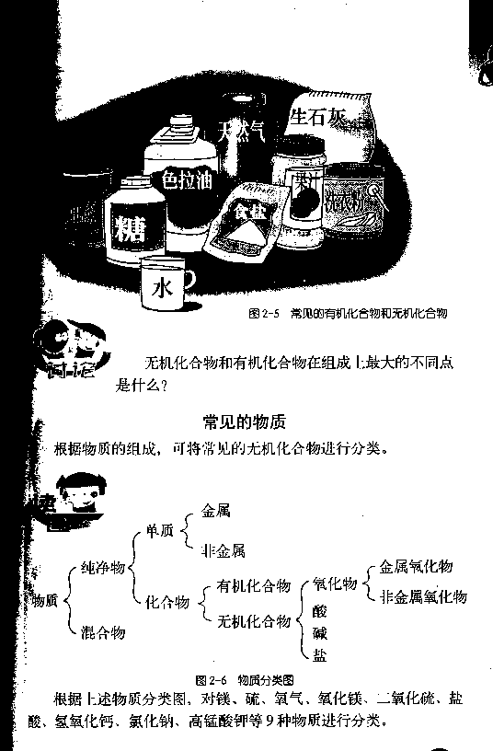
- 区别金属与非金属

名称 | 外观 | 名称 | 外观
铝 | 银白色的固体 | 汞 | 银白色的液体
金 | 金黄色的固体 | 溴 | 红棕色的液体
铁 | 银白色的固体 | 硫 | 淡黄色的固体
碳 | 黑色固体 | 磷 | 白色或红色的固体

注意点：（1）金属一定能导电、导热，但能导电导热的单质不一定是金属。如非金属石墨也能导电，也能导热。
（2）金属在常温下，除汞是液态外， 一般都是固态。非金属在常温，除溴是液态外，一般都是气态或固态 。
【讨论】现有一种单质，要分辨它是金属还是非金属，应用什么方法?
（1）放在光照处，根据颜色可分辨，具有特殊金属光泽的是金属单质，反之是非金属单质。
（2）手拿单质在火边烤，根据导热性可分辩，手感到单质发烫的，具有导热性是金属，反之是非金属。
（3）用硬物单击单质，可根据可锻性来分辨，可锻的是金属，重击后碎裂的是非金属。
（4）用力拉单质，可根据延展性来分辨，伸长的是金属，发生折断的是非金属。
【讨论】1、银是最佳的导热体，为什么银不宜用来制造煮食器皿?试举出二种原因。
①银器煮食回产生Ag+,Ag+会对人体有害，②银太贵，银太软。
2、为什么装食品的罐头一般用镀锡的铁制造，而不用锡制造?
锡太软不能制造罐头壳，而镀锡的铁片却能防止铁生锈。

§2-2物质转化的规律
一、非金属单质与其化合物的转化
【实验一】：1.取一药匙硫黄，观察其外观： 淡黄色固体。
2.将硫黄放到燃烧匙中，在酒精灯上点燃硫黄，观察现象：微弱的淡蓝色火焰，放热，生成刺激性气味的气体。
3.把燃烧着的硫黄放进盛的氧气的集气瓶内，观察现象：明亮的蓝紫色火焰，放热，生成刺激性气味的气体
点燃
用化学方程式： S +O₂ = SO₂。
【实验二】：取2杯蒸馏水，向其中1杯蒸馏水中吹气或通二氧化碳。然后，分别向2只烧杯中滴加几滴紫色石蕊试液，比较2只烧杯中液体出现的现象并说明原因。
  - 分别搅拌2只2烧杯中的液体，3分钟后，静置片刻，你发现了什么？吹气或通二氧化碳烧杯中，紫色石蕊试液变红
  - 将盛有液体的烧杯分别放到热水中，搅拌3分钟，你又发现了什么？
现象：加热后，红色变成紫色。
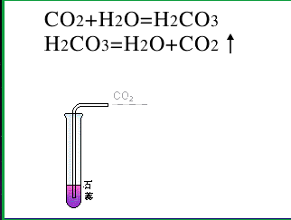
化学方程式：

【讨论】：
怎样用化学方程式表示下列物质的转化？
C→CO₂→H₂CO₃→Na₂CO₃
1)C + O₂ = CO₂
2)CO₂ + H₂O = H₂CO₃
3)H₂CO₃ + 2NaOH = Na₂CO₃ + H₂O
非金属单质与其化合物的转化规律：
O₂
H₂O
非金属单质 → 非金属氧化物 → 酸
二、金属单质与其化合物的转化
【实验一】：
1.用磁铁接近混合物，你看到什么现象：铁粉被吸出。
2.将混合物放进试管内，用酒精灯加热，有什么现象：生成黑色固体
3.生成物外观如何？黑色固体
磁铁能否吸引生成物？不能吸引
Δ

4.用化学方程式：S + Fe = FeS。
【实验二】：在蒸发皿中放1小块生石灰，加水，搅拌，有什么现象？
变成白色粉末，放出大量热。
用化学方程式表示：CaO + H₂O = Ca(OH)₂ 。
【讨论】：
怎样用化学方程式表示下列物质的转化？
Ca→CaO→Ca(OH)₂→CaCO₃
1)2Ca + O₂ = 2CaO
2)CaO + H₂O = Ca(OH)₂
3)Ca(OH)₂ + CO₂ = CaCO₃↓+ H₂O
金属单质与其化合物的转化规律
金属氧化物 + 水→ 碱 (只有4种：CaO Na₂O K₂O BaO )

自然界中仅有少量金属是以单质（游离态）形式存在；大多数都是以化合物（化合态）形式存在。而最常用的方法就是从金属氧化物中夺取氧元素。

【实验一】：木炭和氧化铜的反应加热后发现试管黑色粉末变成红色
澄清石灰水变浑浊说明有二氧化碳生成
木炭和氧化铜反应，生成了铜和二氧化碳
Δ

化学方程式：C ＋ 2CuO = 2Cu + CO₂↑
炽热的碳还可以与二氧化碳反应；一氧化碳、氢气也可以夺取氧化物中的氧。
【实验二】：
1、孔雀石颜色绿色
2、气体的水溶液pH值大约是6.5(显酸性)
3、孔雀石在加热时什么变化？绿色粉末变成黑色

4、以上变化的化学方程式：
Δ

Cu₂（OH）₂CO₃ ＝ 2CuO ＋ H₂O ＋ CO₂↑
5、黑色粉末变成红色，试管口有小水珠
Δ

6、化学方程式：CuO ＋ H₂ ＝ H₂O ＋ Cu
【讨论】：
1、由氧化铜制取铜还有什么方法？
还可以用氢气、一氧化碳和氧化铜反应
2、为什么在氢气还原氧化铜实验开始时，要先通氢气，再加热氧化铜？
防止加热氢气和空气混合气，导致爆炸
3、铜在空气中加热容易氧化变成氧化铜，你在实验过程中要注意什么？
反应结束后要先停止加热，继续通氢气至试管冷却，防止生成的铜被氧化
【实验三】：氧化铁和一氧化碳反应
现象：红色的铁锈变成黑， 澄清石灰水变浑浊
Δ

化学方程式：3CO＋Fe₂O₃ = 2Fe + 3CO₂
- 化合物之间的相互转化
【实验】：鸡蛋的变化
- 将一只鸡蛋放到盛的稀盐酸的容器中，观察现象是：鸡蛋不断地上浮和下沉。
- 两分钟后，将生鸡蛋从酸中取出，用水冲洗干净，蛋壳发生什么变化？
蛋壳凹凸不平。
- 将鸡蛋继续放置盐酸中，10分钟后，用水冲洗干净，鸡蛋又发生什么变化？
变成软壳蛋。
4.解释变化的原因：CaCO₃ + 2HCl = CaCl₂ + CO₂↑ +H₂O。
【探究一】：根据下列表格，讨论各类物质间的互相转化规律：

A.两条纵线：
+ O₂
+ H₂O
+ 酸
1. 金属 → 金属氧化物 → 碱 → 盐
+ O₂
+ H₂O
+ 酸
2. 非金属 → 非金属氧化物 → 酸 → 盐

B.四条横线：
金属 + 非金属 → 无氧酸盐
2Fe + 3Cl₂ = 2FeCl₃
金属氧化物 + 非金属氧化物 → 含氧酸盐
CaO + SiO₂ = CaSiO₃
酸 + 碱 → 盐 + H₂O
HCl + NaOH = NaCl + H₂O
盐 + 盐→ 新盐 + 新盐
AgNO₃ + NaCl = NaNO₃ + AgCl↓
C.两条交叉线：
1.金属氧化物 + 酸 → 盐 + H₂O
Fe₂O₃ + 6HCl = 2FeCl₃ + 3H₂O
2. 非金属氧化物 + 碱 → 盐 + H₂O
SO₂+ 2NaOH= 2Na₂SO₃ + H₂O
D.两条弯线：
1. 金属 + 盐 → 新金属 + 盐
Fe + CuSO₄= Cu + FeSO₄
2. 金属 + 酸 → 盐 + H₂
Zn + H₂SO₄= ZnSO₄ + H₂↑

【探究二】：根据下列表格，查找各类物质主要的化学性质：
如：酸的性质
交叉线：酸 + 金属氧化物 → 盐 + H₂O
横线：酸 + 碱 → 盐 + H₂O
弯线：酸 + 金属 → 盐 + H₂
竖线：酸 + 盐 → 新酸 + 新盐
【探究三】：根据下列表格，查找制取各类物质的可能途径：
如：制取盐的可能途径：(8条)
1.金属 + 非金属 → 无氧酸盐
2.金属氧化物 + 非金属氧化物→ 含氧酸盐
3.酸 + 碱 → 盐 + H₂O
4.盐 + 盐→ 新盐 + 新盐
5.金属氧化物 + 酸 → 盐 + H₂O
6.非金属氧化物 + 碱 → 盐 + H₂O
7.金属 + 盐 → 新金属 + 盐
8.金属 + 酸 → 盐 + H₂

